Муниципальное бюджетное дошкольное образовательное учреждение детский сад «Алые паруса» с. Краснореченское
Хабаровского муниципального района Хабаровского края

ОТЧЕТ ПО ИТОГАМ ПРОВЕДЕНИЯ ТЕМАТИЧЕСКОЙ НЕДЕЛИ «ПЕРВЫЕ ШАГИ В НАУКУ»

Тематическая неделя «Первые шаги в науку» была запланирована с 08 февраля по 12 февраля 2021 года. Неделя «Первые шаги в науку» была проведена в указанные сроки, согласно разработанному плану. Сделали объявление для родителей познакомили с планом на неделю.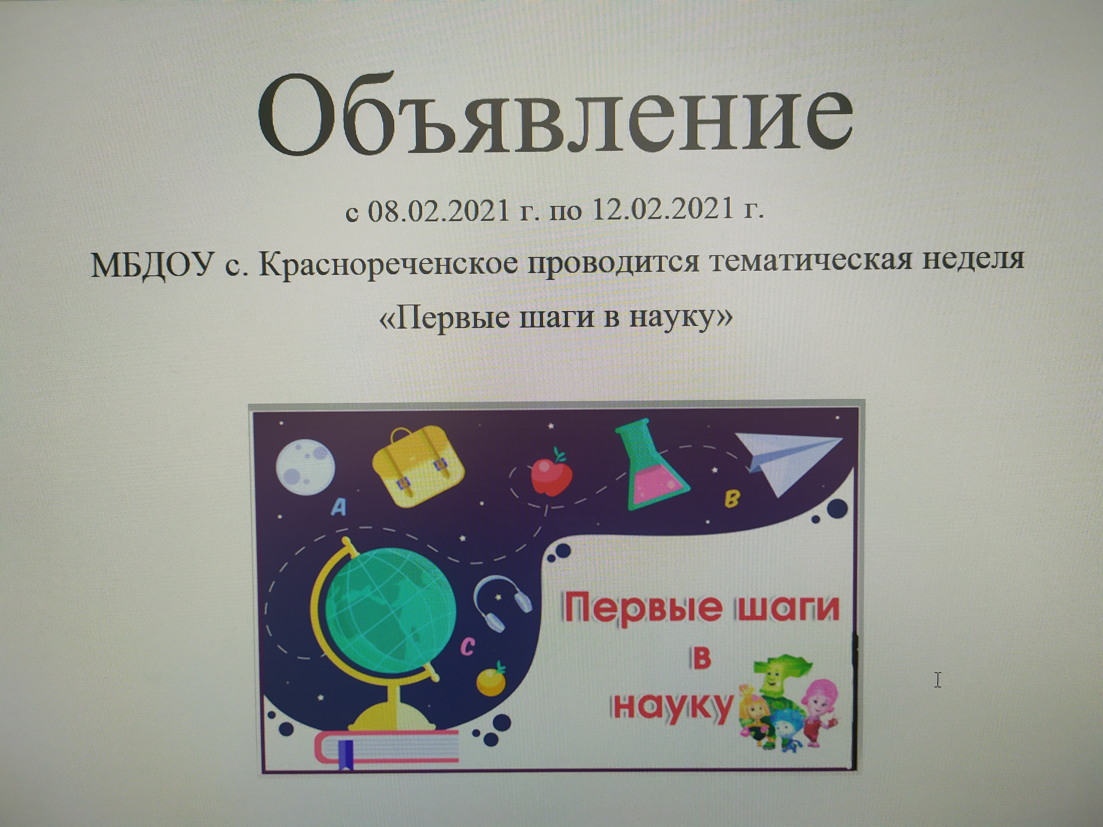 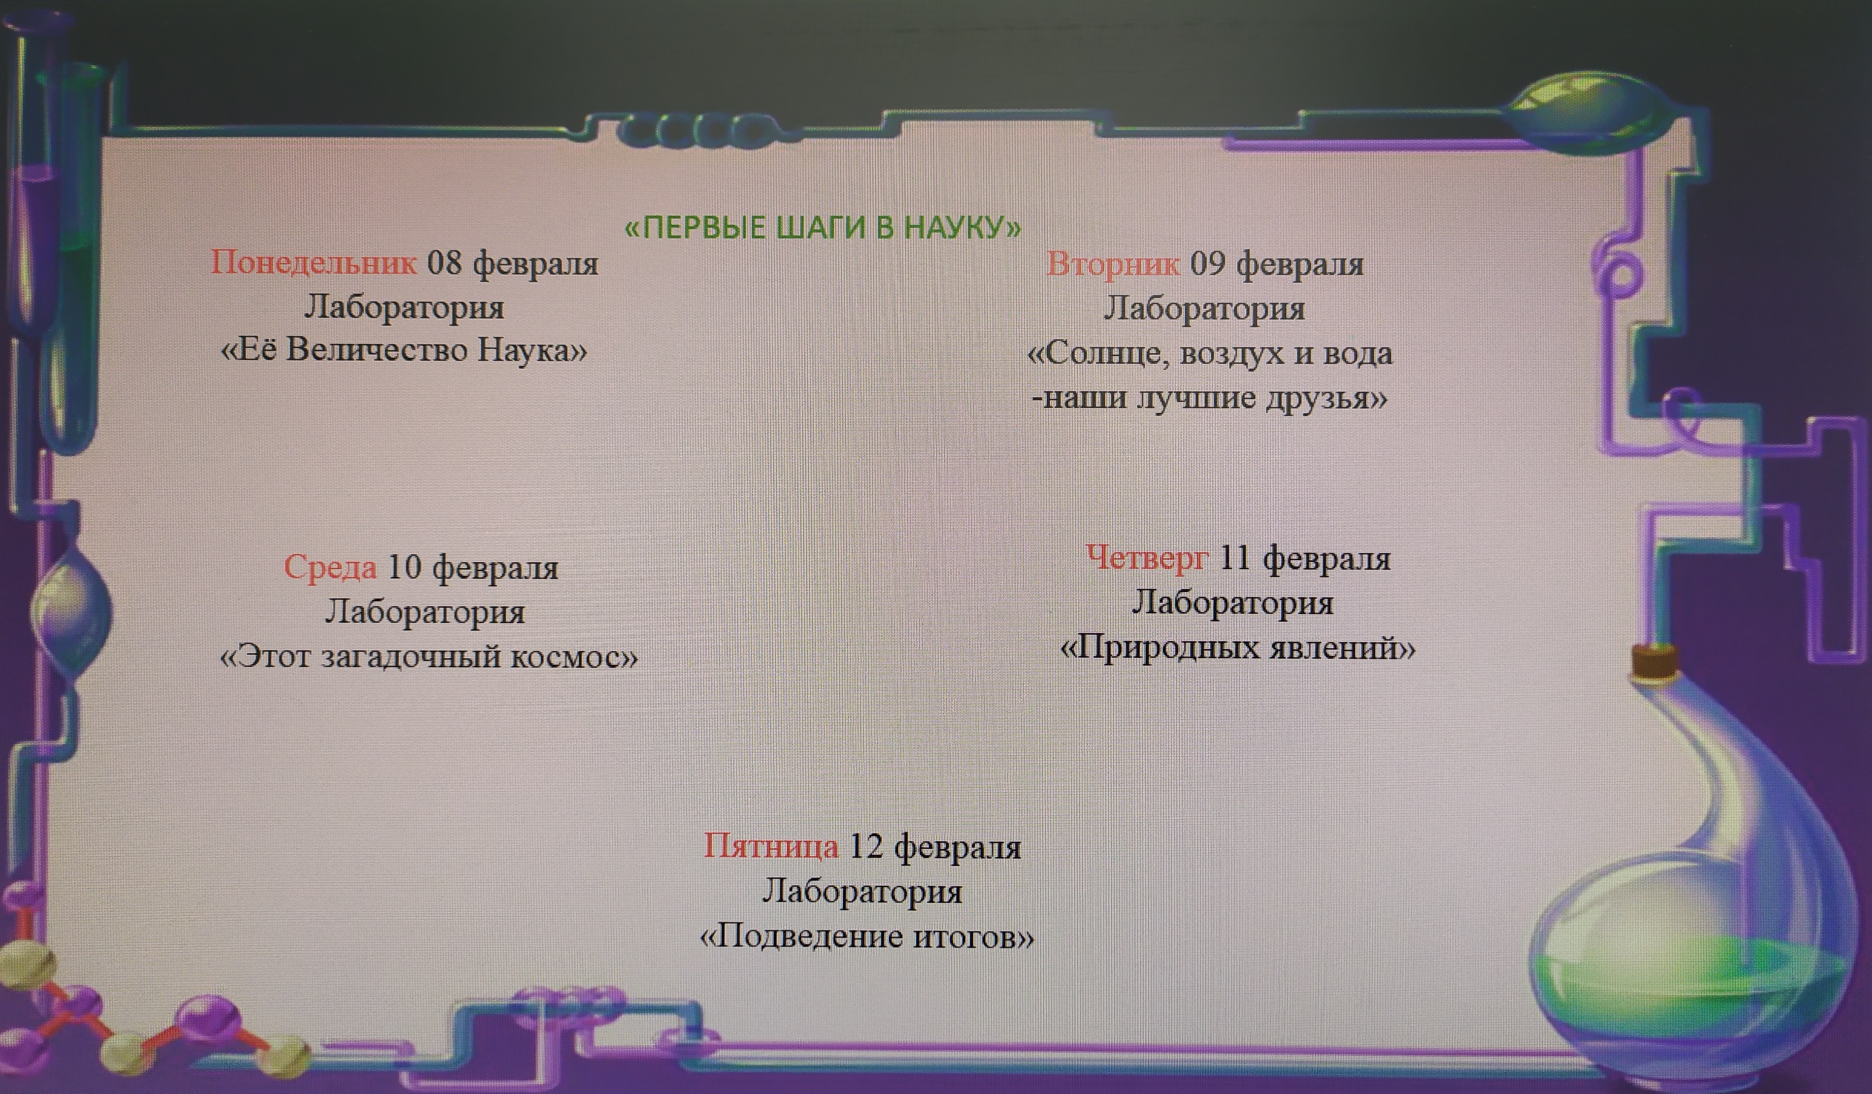

В понедельник дети познакомились с лабораторией «Её величество Наука», в беседах им рассказали о науке и о Великих ученых нашей страны.

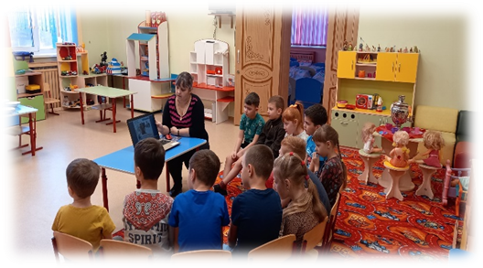

Во вторник в лаборатории «Солнце, воздух и вода» дети знакомились с энергией солнца, почему бывает день и ночь, что земля вращается вокруг Солнца; со свойством воздуха и способами его обнаружения, с понятием как важна вода на Земле.
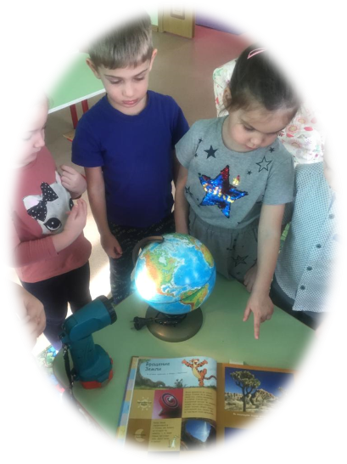
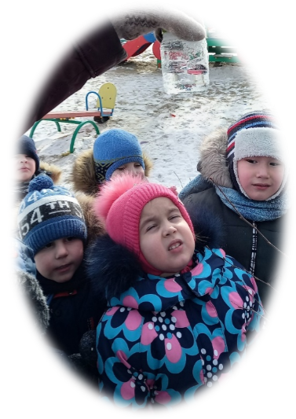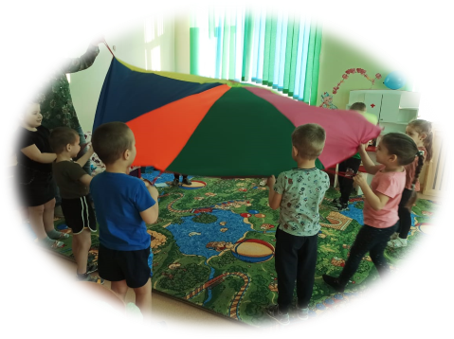
В среду в лаборатории «Этот загадочный космос» детям рассказали о солнечной системе и звездах, что все планеты находятся в постоянном движении.

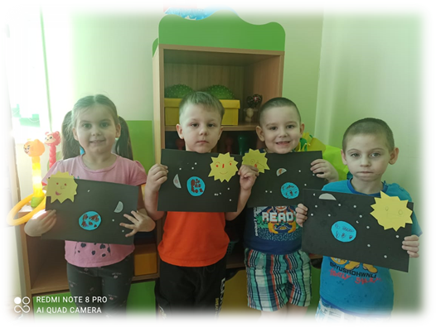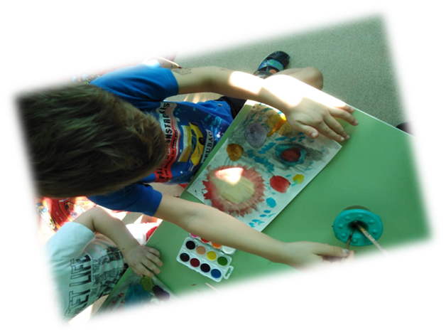

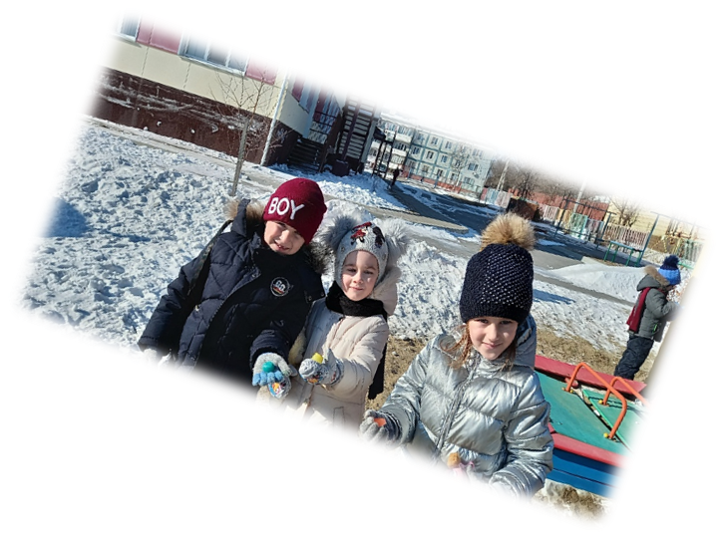

В лаборатории «Природных явлениях» в четверг, дети знакомились с богатствами нашей природы.

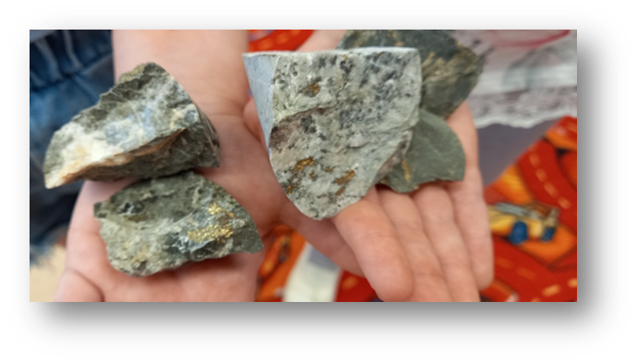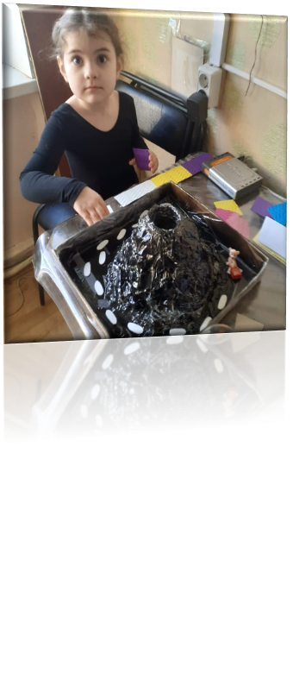
В пятницу прошло итоговое мероприятие «Умники и умницы»

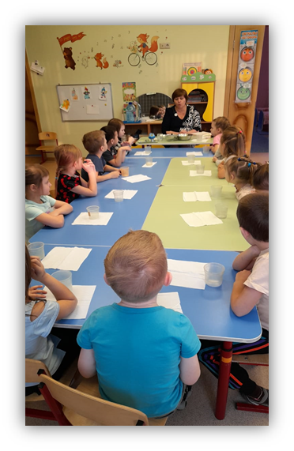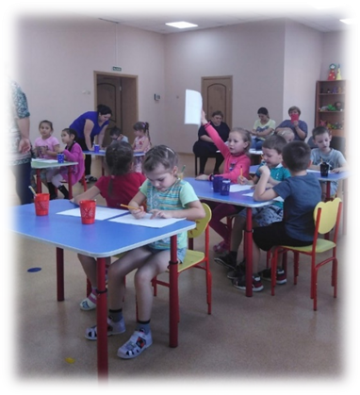

Организованна была работа с родителями: провели экологическую акцию «Батарейки, сдавайтесь», выставка «Прошлое предмета нашего быта», экспериментальная деятельность дома с детьми, был опрос родителей в рамках изучения организации познавательно-исследовательской деятельности детей в детском саду.
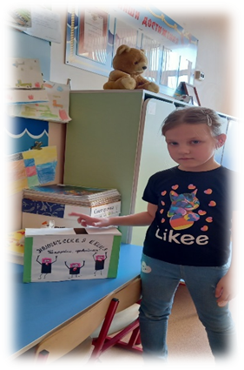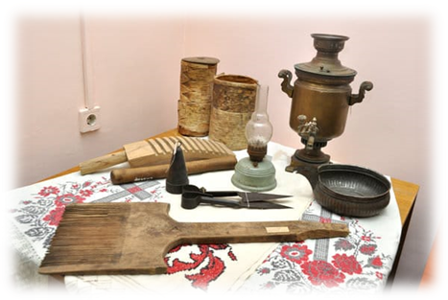

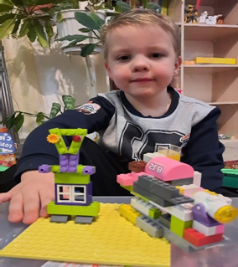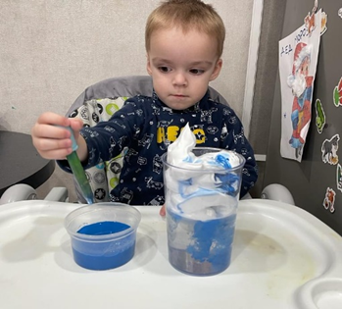

Работа с педагогами прошла за круглым столом: обсудили выставку «Прошлое предмета быта», оформили фотозоны и выставку энциклопедий, произвели анализ анкетирования родителей, педагоги подготовили для конкурса «Лучший уголок природы», прошла деловая игра для воспитателей «Что такое детское экспериментирование». Хотела отметить и поблагодарить за работу своих педагогов Пак Евдокию Александровну, Стрельницкую Юлию Валерьевну, Гаевую Елену Альбертовну, Косолапову Евгению Викторовну.

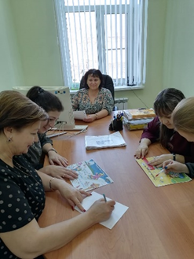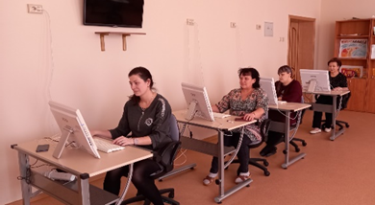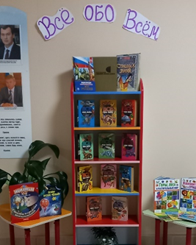

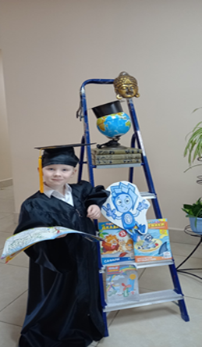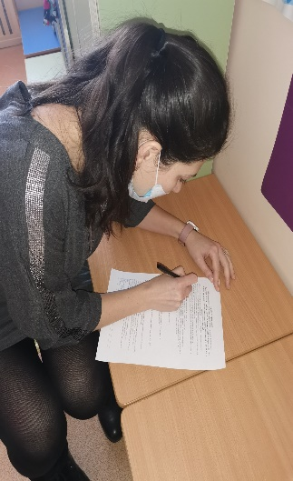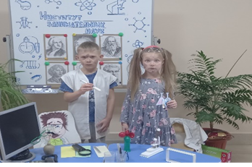

В целом, тематическая неделя «Первые шаги в науку» прошла успешно. Поставленные цели и задачи были выполнены. Все мероприятия были направлены на повышения интереса дошкольников к познавательной деятельности. Важно, что в эти дни дети еще раз убедились, сколько всего интересного, необычного, значимого в предметах естественно-научного цикла, как необходимы они каждому из нас в жизни.

